Аудандық **«Абай оқулары»** байқауында

«Өлең-сөздің патшасы» номинациясы бойынша

**2-ші орын** иеленген

8 «Ә» сынып оқушысы **Қоман Батырбекті**

**құттықтаймыз!**

Әрқашан жетістіктерге жетіп, биіктен көріне берсін!

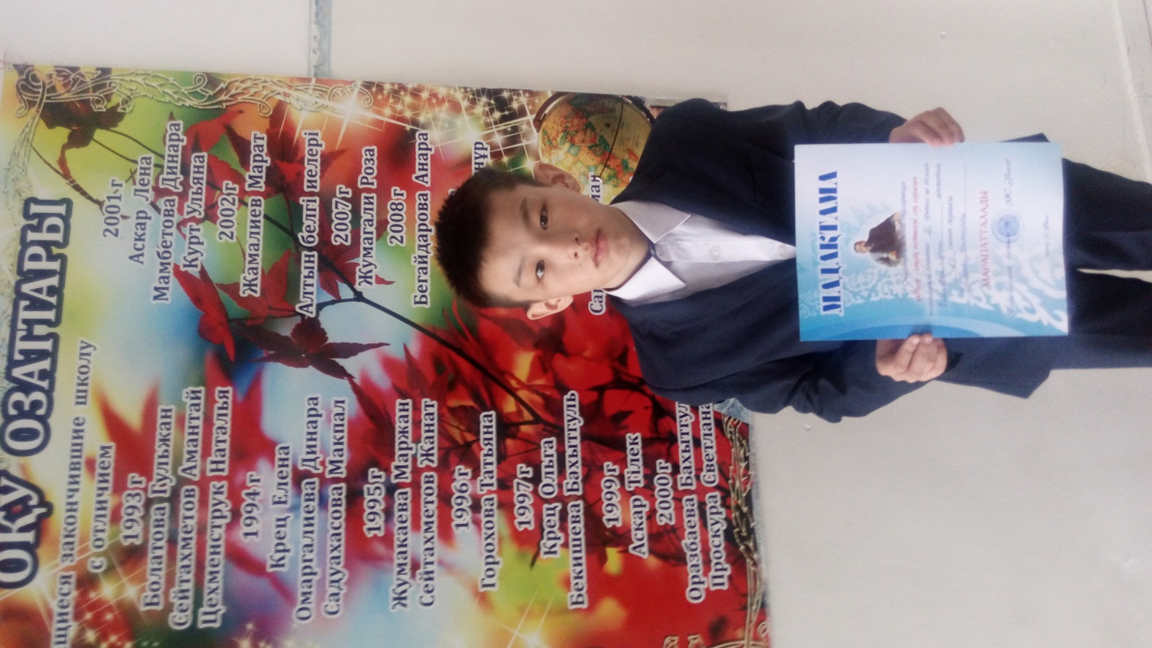

**Поздравляем**

ученика 8 «Ә» класса **Қоман Батырбека,**

занявшего ІІ место на районном конкурсе

**«Абай оқулары»**

в номинации **«Өлең-сөздің патшасы»!!!**

*Педколлектив и учащиеся Еленовской СШ*